Instructivo para cambios de datos personales en SIU Guaraní
A continuación, describimos el procedimiento para actualizar tu información personal en el sistema SIU Guaraní.
Si tuvieras alguna dificultad al hacerlo, te podrás comunicar por mail a la casilla: alumnos@ing.unlpam.edu.ar.
Pasos a seguir
Paso 1: Ingresa al SIU Guaraní con tu usuario y password.
Paso 2: Hacé click en Trámites (Referencia (1) en la imagen), se despliega la pestaña y vas a Mis datos personales (2).
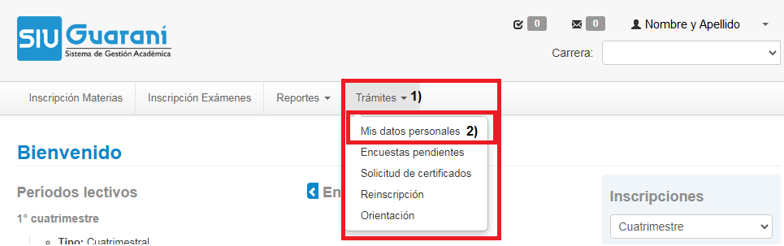
Paso 3: Se va a abrir una pantalla donde podés cambiar la información brindada: domicilio, teléfono, etc. (3). Luego de completar todos los datos faltantes o que tenés que modificar, hacés click en Confirmar (4), para que queden guardados.
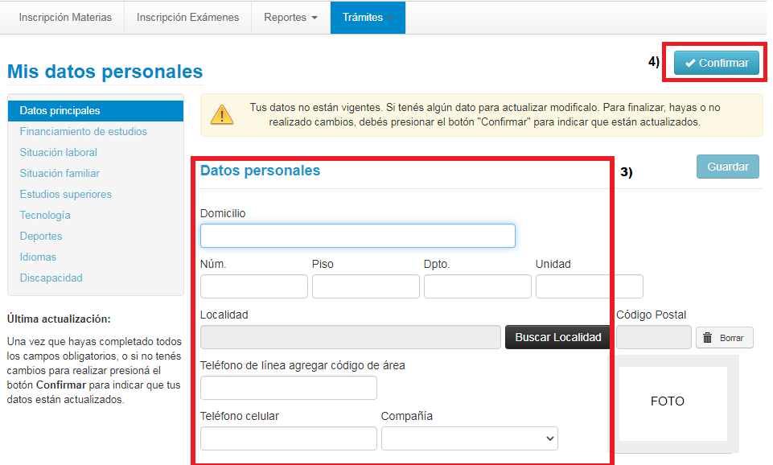

Paso 4: Si tuvieras que modificar la dirección de e-mail, sólo tendrás que dar un doble click en Nombre y apellido, en la esquina superior derecha de la pantalla principal. Dentro de Configuración se encuentra la opción de e-mail.



